ПЕРВОЕ ВЫСШЕЕ ТЕХНИЧЕСКОЕ УЧЕБНОЕ ЗАВЕДЕНИЕ РОССИИ
МИНИСТЕРСТВО науки и высшего ОБРАЗОВАНИЯ РОССИЙСКОЙ ФЕДЕРАЦИИ
федеральное государственное бюджетное образовательное учреждение
высшего образования
«САНКТ-ПЕТЕРБУРГСКИЙ ГОРНЫЙ УНИВЕРСИТЕТ
ИМПЕРАТРИЦЫ ЕКАТЕРИНЫ II»
Кафедра Информационных систем и вычислительной техники
Практическая работа №10
«базы данных»

По дисциплине Базы данных

Выполнил: студент гр. ИАС-22 Отемисова А.Р.
^{(шифр группы)} ^{(подпись)} ^{(Ф.И.О.)}
Проверил: доцент Киба М.Р.
^{(должность)} ^{(подпись)} ^{(Ф.И.О.)}

Санкт-Петербург 2025
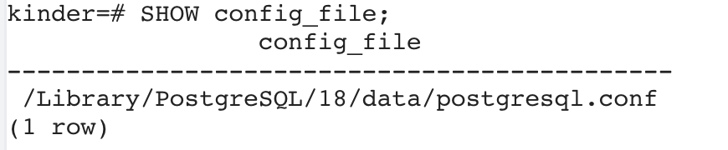
sudo nano /Library/PostgreSQL/18/data/postgresql.conf
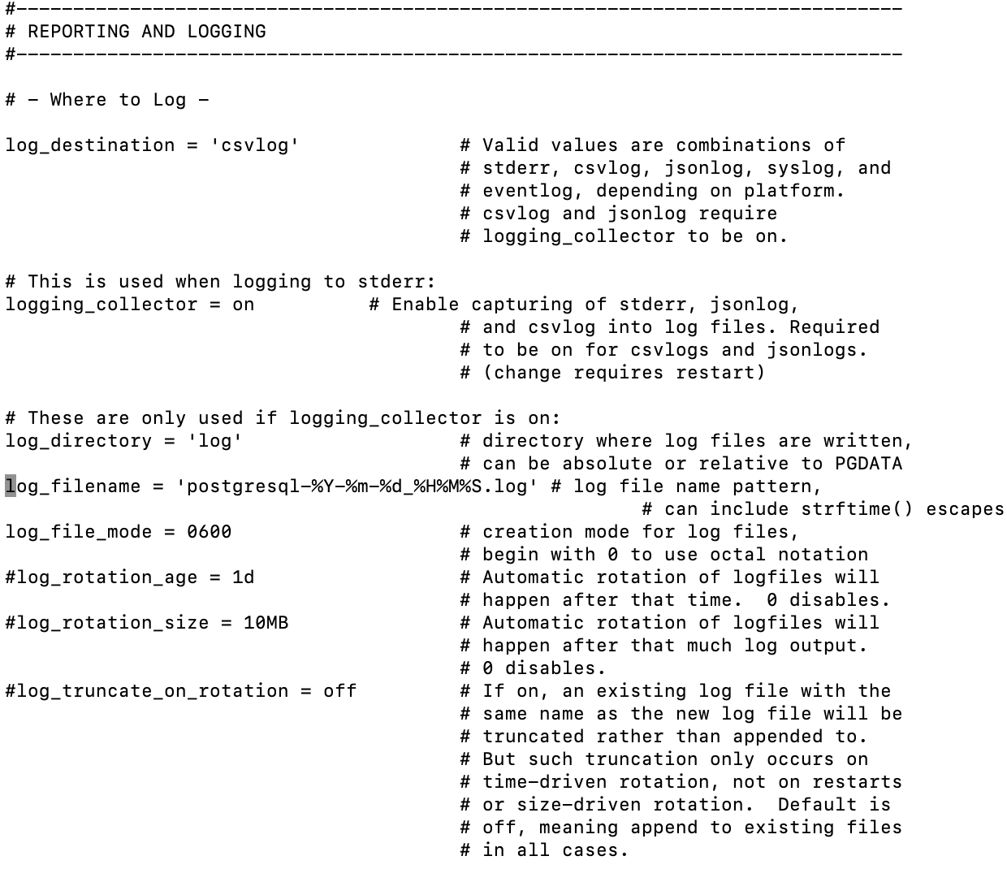
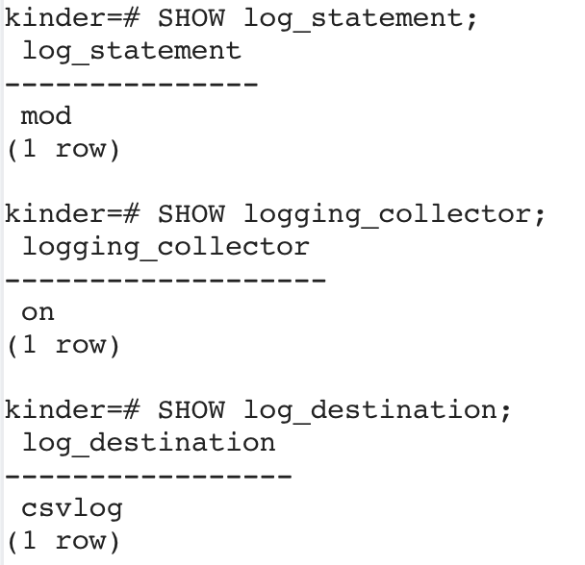
INSERT INTO Parents(full_name, phone)
VALUES ('Тест МАК Логи', '+71234567890');

UPDATE Parents SET phone='+79998887766' WHERE full_name='Тест МАК Логи';

DELETE FROM Parents WHERE full_name='Тест МАК Логи';



